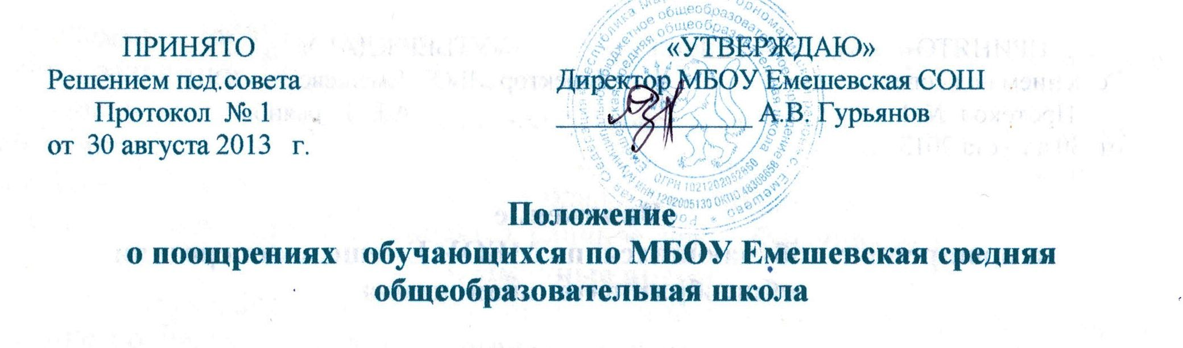

1.Общие положения
1.1.Положение о поощрениях и взысканиях в муниципальном общеобразовательном учреждении предусмотрено Уставом этого учреждения и регулирует применение к обучающимся мер поощрения .

1.2. Положение о поощрениях в муниципальном общеобразовательном учреждении призвано:
- обеспечить в общеобразовательном учреждении благоприятную творческую обстановку в соответствии с Уставом и правилами поведения обучающихся для получения всестороннего образования и воспитания;
- поддерживать в общеобразовательном учреждении порядок, основанный на сознательной дисциплине и демократических началах организации образовательного процесса;
- стимулировать и активизировать обучающихся в освоении образовательных программ и получения образовании в полном объеме;
- способствовать развитию и социализации обучающихся;
- укреплять традиции общеобразовательного учреждения.

2. Поощрения
2.1. Обучающиеся общеобразовательного учреждения поощряются:
- за успехи в обучении;
- участие и занятие призовых мест в предметных олимпиадах, смотрах, конкурсах, спортивных состязаниях;
- общественную деятельность (помощь классным руководителям младших классов, воспитателям групп продленного дня в воспитании обучающихся, участие в самоуправлении общеобразовательным учреждением, участие в муниципальных ассоциациях обучающихся);
- особо значимые в жизни общеобразовательного учреждения благородные поступки.

2.2. В общеобразовательном учреждении применяются следующие виды поощрений обучающихся:
- объявление устной благодарности (в частной беседе, в присутствии одноклассников, в присутствии обучающихся, в присутствии родителей обучающегося);
-награждение грамотой (благодарственным письмом, благодарственным письмом в адрес родителей);
- награждение ценным подарком или денежной премией.
2.3. Поощрения выносятся руководителем общеобразовательного учреждения по представлению учителя, классного руководителя, оргкомитета олимпиады, смотра-конкурса, педагогического совета, а также в соответствии с положением о проводимых общеобразовательным учреждением конкурсах, олимпиадах, соревнованиях и объявляются приказом.
2.4. Поощрения объявляются публично, доводятся до сведения обучающихся и работников общеобразовательного учреждения. О поощрениях обучающихся может быть сообщено родителям в форме благодарственного письма.
2.5.Сведения о поощрениях заносятся в личное дело обучающегося.

3. Именные премии
3.1. Советом школы совместно с педагогическим советом может быть принято решение об учреждении знаков отличия лучшего ученика года, а также именных премий обучающимся за особые успехи, достигнутые при изучении:
- гуманитарных наук;
- физико-математических наук;
- естественно- географических наук;
- искусств.
3.2. Учреждение именных премий решает ряд важных задач в системе образования:
- способствует созданию максимально благоприятных условий для раскрытия способностей каждого обучающегося;
- обеспечивает полноценность жизни ребенка на каждом возрастном этапе развития;
- является показателем качества работы всей системы образования, направленной на реализацию творческого потенциала коллектива учителей и обучающихся.
3.3. Премии утверждаются в трех основных возрастных группах и определяются денежным размером одной премии.

4. Порядок выдвижения на награждение обучающихся премией
4.1.Соискателем премии может быть любой обучающийся общеобразовательного учреждения в каждой возрастной группе.
4.2. Соискатель имеет право выдвигать свою кандидатуру на получение двух или более премий без ограничений.
4.3. Право на выдвижение кандидатов на получение премий имеют;
- любое детское творческое объединение, созданное в общеобразовательном учреждении;
- методическое объединение учителей, оргкомитет смотра-конкурса;
- отдельный учитель или обучающийся.
4.4. Основанием для выдвижения соискателей премий могут являться:
- успешное выступление на любом этапе Республиканских предметных олимпиад;
- авторские работы литературного, художественного, музыкального назначения;
- доклады, рефераты, исследовательские разработки по вопросам культуры, науки, техники;
- участие в региональных, межрегиональных, международных конкурсах, смотрах, олимпиадах;
- особые успехи в области изучаемых в общеобразовательном учреждении образовательных программ.

5. Принятие решения о награждении обучающихся премией
5.1.Творческий коллектив, который выдвигает своих кандидатов соискание именных премий, или обучающийся подготавливает в научно-методический совет следующие материалы:
- представление на обучающихся;
- отчет или рецензии на творческие работы, исследовательские разработки, оригинально решенные проекты соответствующего образовательного цикла;
- выписки из протоколов, подтверждающие особые успехи обучающегося в выступлениях на олимпиадах, конкурсах, творческих смотрах.
5.2. Рассмотрение материалов, представленных на соискание именных премий, проводится на совместном заседании научно-методического совета, совета общеобразовательного учреждения, попечительского совета.
5.3. Итоги конкурса подводятся с сентября по май.
5.4. По итогам рассмотрения представленных материалов на совместном заседании выносится решение о награждении обучающихся именными премиями.
5.5. Победитель наибольшего числа номинаций конкурсов муниципального общеобразовательного учреждения становится лучшим учеником года.

6. Награждение победителей
6.1.Лауреатам именных премий вручается денежная премия.
6.2. Лучшему обучающемуся года вручается сертификат «Лучший учашийся..»
6.3. Церемонии торжественного вручения сертификатов и именных премий за особые успехи в области гуманитарных, физико-математических, естественно-географических наук и искусств поводятся ежегодно, как правило, в конце мая.

